
ĐẠI HỌC QUỐC GIA TP. HỒ CHÍ MINH
TRƯỜNG ĐẠI HỌC CÔNG NGHỆ THÔNG TIN
¯

BÁO CÁO ĐỒ ÁN MÔN
LẬP TRÌNH TRÊN THIẾT BỊ DI ĐỘNG
Đề tài: Game Dragon Knight

GVHD: Huỳnh Tuấn Anh
Lớp: SE346.K11
Thành viên: 16520988 – Bùi Trần Uyên Quang
16520746 – Nguyễn Văn Minh

MỤC LỤC

I. Giới thiệu. 3
1. Giới thiệu về đề tài. 3
2. Mục tiêu. 3
3. Các chức năng chính. 3
II. Các lớp chức năng trong Game. 5
1. Player. 5
2. Các bảng hướng dẫn chơi. 6
3. Các cửa chuyển màn. 7
4. Quái Connon Plant. 8
5. Bat. 9
6. Barrel. 10
7. Trap. 11
8. Ghost. 11
9. Diamond. 12
10. Skeleton. 12
11. Boar. 13
12. Spike. 14
13. Item. 15
14. Goblin. 16
15. Key. 16
16. Boss. 17
IV. Cài đặt và thử nghiệm. 19
V. Kết luận, hướng mở rộng. 19
1. Đánh giá mức hoàn thiện của app: 19
2. Các kiến thức học được và từ đó áp dụng vào: 19
3. Hướng phát triển 19
4. Tài liệu tham khảo: 19

I. Giới thiệu.

1. Giới thiệu về đề tài.
Hiện nay, thị trường game trên các thiết bị di động là một thị trường rất tiềm năng với số lượng người dùng đông đảo. Đặc biệt, thể loại game platform là một thể loại dễ tiếp cận, phổ biến trên các thiết bị di động và đã có từ lâu đời.
Trước nhu cầu đó, nhóm quyết định thực hiện đồ án này.

2. Mục tiêu.
Một game platform với 11 scences chiến đấu với quái vật và một scence chiến đấu với boss. Nhân vật có thể tấn công tầm xa, lướt, nhảy, double jump, có thanh thể lực giới hạn sử dụng lướt và tấn công. Có hệ thống item nhặt được và mua thông qua hệ thống shop. Bao gồm 8 loại quái vật khác nhau, boss có 5 chiêu thức khác nhau và chia làm 3 phase. Các level được design hợp lý để đem lại trải nghiệm tốt nhất cho người dùng.

3. Các chức năng chính.
- Nhân vật:
+ Di chuyển bằng joystick.
+ Button jump cho phép nhảy, sau đó được nâng cấp thành double jump.
+ Button dash cho phép nhân vật thi triển khả năng lướt.
+ Button attack cho phép nhân vật tấn công.
+ Thanh máu và năng lượng của nhân vật.
+ Hệ thống tiền tệ nhận được khi đánh thắng kẻ địch và một số khu vực kho báu ẩn.
+ Tương tác với quái và môi trường.
- Quái vật:
+ Quái vật bay, tiếp cận và tấn công cận chiến người chơi (2 loại).
+ Quái vật bay, tấn công tầm xa.
+ Quái vật bắn ra vật thể theo đường parabol về các hướng ngẫu nhiên.
+ Quái vật đuổi theo người chơi tấn công trên mặt đất.
+ Quái vật lao tới với tốc độ cao theo một hướng nhất định.
+ Quái vật trồi lên từ mặt đất.
+ Quái vật di chuyển trên mặt đất, tấn công tầm xa.
+ Boss.
- Hệ thống item:
+ Vũ khí cận chiến (2 loại).
+ Vũ khí tấn công tầm xa.
+ Bình hồi phục máu.
+ Bình hồi phục năng lượng.
- Hệ thống shop bán item và cơ chế drop phần thưởng khi đánh quái hoặc các vật thể có thể tương tác được trong game.

II. Các lớp chức năng trong Game.

1. Player.

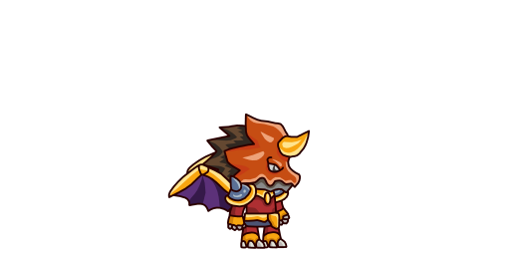
- Gồm có các Script: PlayerController, PlayerHealth, PlayerDamage, PlayerStamina, CheckGround.
- Có các thuộc tính: Transform, SpriteRenderer, Rigidbody 2D, Box Collider 2D, Animator.
- State Machine:
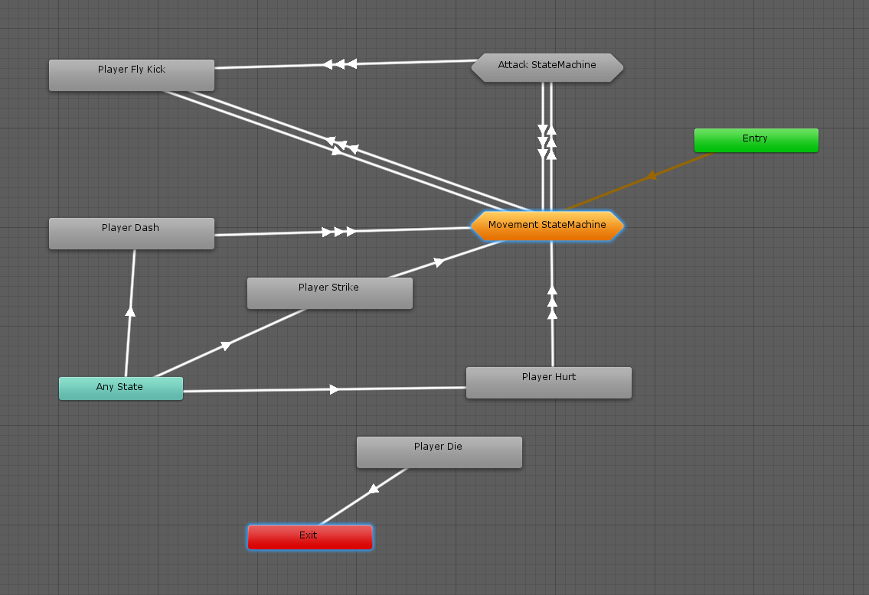
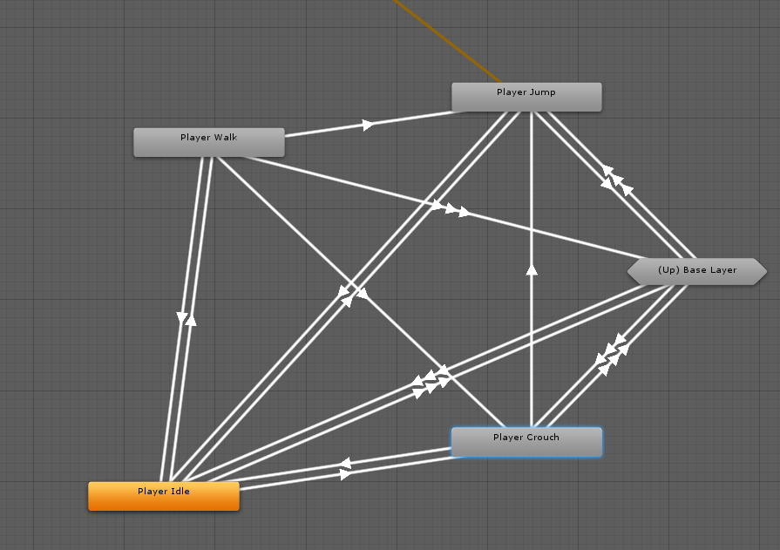
PlayerDie: là State ngừng hoạt động của Player, và khởi động lại màn chơi.
PlayerHurt: là State người chơi nhận sát thương, không thể nhận thêm sát thương, người chơi không thể điều khiển trong trạng thái này.
PlayerDash: lướt nhanh về phía trước, miễn nhiễm sát thương.
Attack Machine: gồm các State Player bắn lửa, như đứng bắn, nhảy bắn.
PlayerWalk: di chuyển trên mặt đất.
PlayerJump: nhảy lên trên không.

2. Các bảng hướng dẫn chơi.
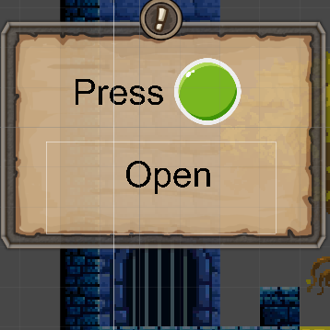
- Gồm có Scipt: HelperScript
- Các thuộc tính: Transform, BoxCollider 2D (IsTrigger = true), Animator
- State Machine:
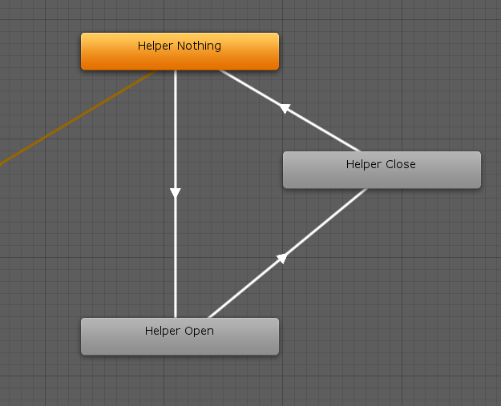
Helper Nothing: Không hiện bắt cứ hình ảnh gì.
Helper Close: Đóng lại khi Player không còn va chạm nữa.
Helper Open: Khi Player va chạm thì mở bảng hướng dẫn lên.

3. Các cửa chuyển màn.
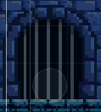
- Script: OpenTheDoor.
- Các thuộc tính: Transform, SpriteRenderer, Animator, Box Collider 2D.
- State Machine:
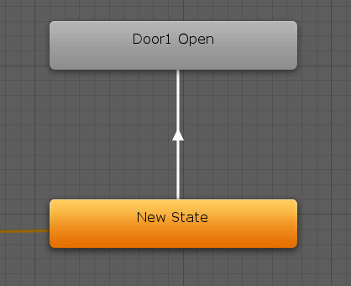
Door1 Open: Khi Player va chạm và ấn Button màu xanh, thì mở cửa và chuyển màn.
New State: Là State Null, cửa đóng.

4. Quái Connon Plant.
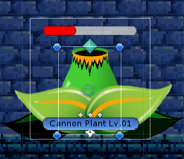
- Script: ShootPore, EnemyDamage, EnemyHealth
- Các thuộc tính: Transform, các SpriteRenderer, Animator, Partical System, Canvas Slider, Rigidbody 2D.
- State Machine:
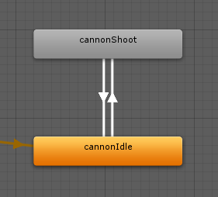
Cannon Shoot: khi Player lại gần¸thì bắn ra các hạt gai gây sát thương cho Player.
Cannon Idle: khi Player ra khỏi tầm thì không bắn ra hạt gai nữa.

5. Bat.
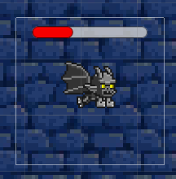
- Script: BatMovement, EnemyDamage, EnemyHealth, EnemyZone.
- Các thuộc tính: Transform, Rigidbody 2D, Box Collider 2D, Circle Collider 2D, Sprite Renderer, Animator, Canvas Slider.
- State Machine:
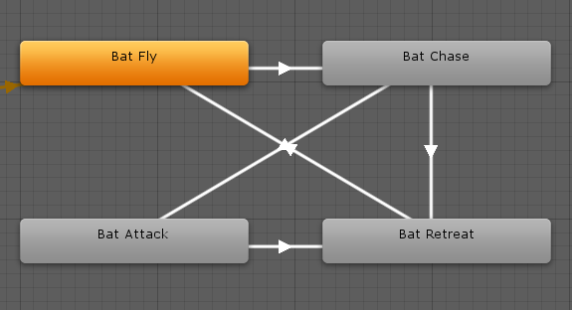
Bat Fly: Khi Player chưa lại gần, thì bay qua bay về.
Bat Chase: Khi Player lại gần, bay lại gần Player.
Bat Attack: Khi đến gần Player ở 1 khoảng cách nhất định, thì lao vào với tốc độc nhanh, gây sát thương.
Bat Retreat: Khi Player ra khỏi tầm hoặc khi đã tấn công, thì bay trở về vị trí ban đầu.

6. Barrel.
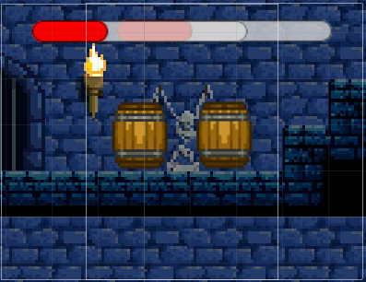

- Script: EnemyHealth.
- Các thuộc tính: Transform, Canvas Slider, Box Collider 2D, Circle Collider 2D
- State Machine: Khi bị bắn vỡ thì tự động Destroy, Spawn ra 1 hình ảnh Animation thùng vỡ và tiền.

7. Trap.
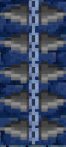
- Script: Enemy Damage.
- Các thuộc tính: Transform, Sprite Renderer, Box Collider 2D (IsTrigger = true).

8. Ghost.
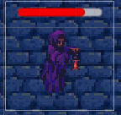
- Script: GhostMovement, EnemyHealth, EnemyDamage, EnemyZone.
- Các thuộc tính: Sprite Renderer, Rigidbody 2D, Canvas Slider, Animator, Box Collider 2D (IsTrigger = true), Box Collider 2D (IsTrigger = false).
- State Machine:
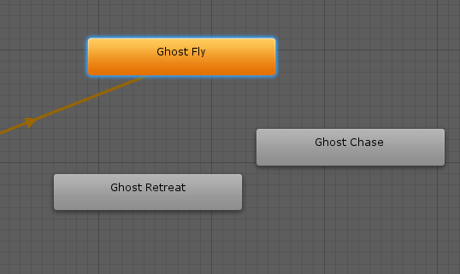
Ghost Fly: bay tại chỗ, nhìn qua trái hoặc nhìn qua phải một cách ngẫu nhiên.
Ghost Chase: khi Player đến gần, thì bay nhanh đến vị trí nhận diện được Player.
Ghost Retreat: khi chạy Ghost Chase xong, thì quay trở về vị trí ban đầu.

9. Diamond.
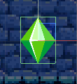
- Script: MoneyPickup.
- Các thuộc tính: Transform, Sprite Renderer, Rigidbody 2D, BoxCollider (IsTrigger = true), BoxCollider (IsTrigger = false).
- State Machine: khi Player va chạm thì tự động Destroy, và thêm tiền cho Player.

10. Skeleton.
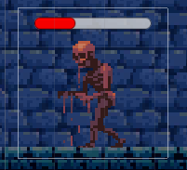
- Script: SkeletonMovement, EnemyActiveZone, EnemyHealth, EnemyDamage, EnemyZone.
- Các thuộc tính: Transform, Sprite Renderer, Rigidbody 2D, Box Collider 2D (IsTrigger = true), Box Collider 2D (IsTrigger = false), Canvas Slider, Animator.
- State Machine:
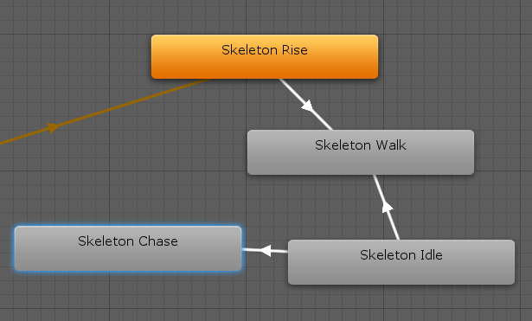

Skeleton Rise: khi Player lại gần, thì xuất hiện Skeleton trồi lên từ dưới đất.
Skeleton Walk: Đi qua đi lại khu vực đã định trước.
Skeleton Chase: Khi Player đứng trước mặt cửa Skeleton, di chuyển nhanh đến Player, sau một khoảng thời gian không thấy Player thì đứng lại.
Skeleton Idle: Khi thấy Player thì đứng lại 1 khoảng thời gian, để bắt đầu nhận diện và đuổi theo Player.

11. Boar.
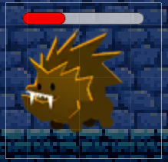
- Script: Boar Movement, EnemyDamage, EnemyHealth, EnemyZone.
- Các thuộc tính: Transform¸ Sprite Renderer, Canvas Slider, Animator, Rigidbody 2D, Box Collider 2D (IsTrigger = true), Box Collider 2D (IsTrigger = false), Animator.
- State Machine:
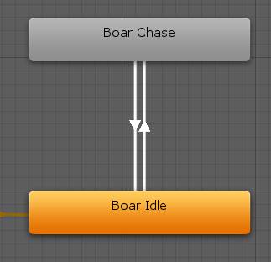
Boar Idle: Đứng im, quay sang trái, quay sang phải một cách ngẫu nhiên.
Boar Chase: Khi Player vào trong tầm, Boar quay sang Player, sau một khoảng thời gian thì chủ động đuổi theo Player.

12. Spike.
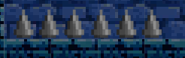
- Script: Spike, EnemyDamage.
- Các thuộc tính: Transform, Sprite Renderer, Animator, Box Collider 2D (IsTrigger = true).
- State Machine:
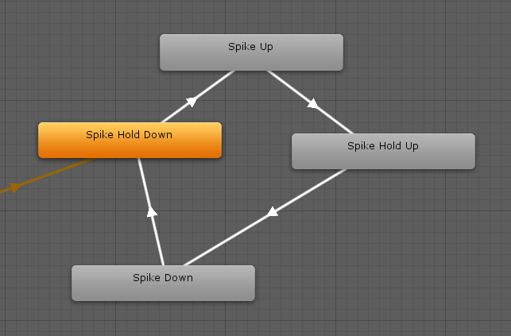
Spike Hold Down: chông gai được nằm dưới đất, không gây sát thương cho Player.
Spike Up: các chông gai trồi lên, gây sát thương.
Sprike Hold Up: giữ gai ở vị trí cao nhất.
Sprike Down: các chông gai từ từ lặn xuống đất.

13. Item.
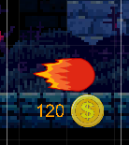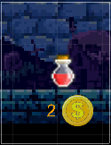
- Script: BuyItem.
- Các thuộc tính: Transform, Box Collider 2D (IsTrigger = true), Canvas Image, Canvas Text.
- State Machine: Player lại gần và ấn nút màu xanh, khi đủ tiền thì Item sẽ tự động Destroy, trừ tiền Player, và thêm Item này cho Player.

14. Goblin.
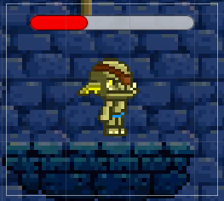
- Script: GoblinMovement, EnemyHealth, EnemyDamage, EnemyZone.
- Các thuộc tính: Transform, Rigidbody 2D, Circle Collider 2D (IsTrigger = true), Circle Collider 2D (IsTrigger = false), Sprite Renderer, Canvas Slider, Animator.
- State Machine:
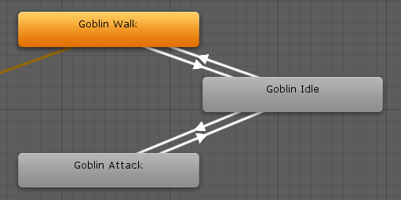
Goblin Walk: đi sang đi lại 1 vùng nhất định.
Goblin Idle: khi Gobli nhìn thấy Player, thì đứng lại 1 thời gian, sau đó chuyển sang State Goblin Attack.
Goblin Attack: bắn mũi tên vào Player, gây sát thương cho Player.

15. Key.
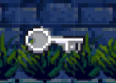
- Script: KeyPickup.
- Các thuộc tính: Transform, Sprite Renderer, Box Collider 2D (IsTrigger = true), Animator.
- State Machine: Khi Player lại gần, tự động Destroy, thêm Key vào cho Player.

16. Boss.
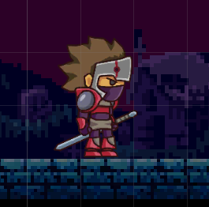
- Script: BossMovement, EnemyZone, CheckGround, EnemyDamage, EnemyHealth.
- Các thuộc tính: Transform, Sprite Renderer, Rigidbody 2D, Box Collider 2D (IsTrigger = true), Box Collider 2D (IsTrigger = false), Animator.
- State Machine:
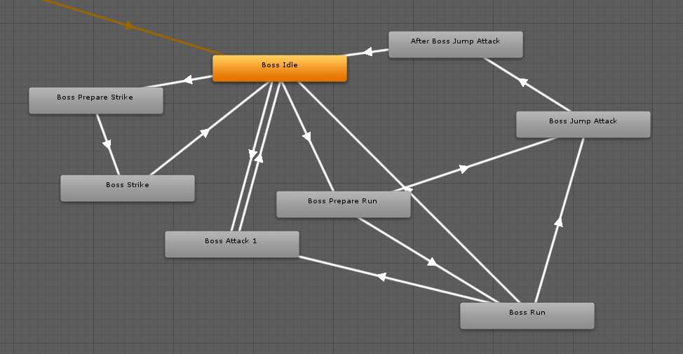
Boss Idle: đứng im một vị trí.
Boss Prepare Strike: khi lại gần Player, đứng lại 1 khoảng thời gian, chuẩn bị chuyển sang State Boss Strike.
Boss Strike: kích hoạt Box Collider 2D (ở thanh kiếm) gây thêm sát thương cho Player.
Boss Attack 1: đứng lại 1 khoảng thời gian ngắn, tung kiếm lướt nhanh về phía Player.
Boss Prepare Run: đứng im tại chỗ, nhìn về phía Player, chuẩn bị chuyển sang State Boss Run.
Boss Run: di chuyển về phía Player.
Boss Jump Attack: khi Player ở trên không, Boss nhảy lên tung kiếm gây sát thương.
After Boss Jump Attack: Boss rơi xuống đất, vận tốc lúc này không thay đổi.

IV. Cài đặt và thử nghiệm.
Ứng dụng hiện tại hoạt động tốt trên môi trường android.
Để sử dụng, thực hiện theo các bước sau:
- Bước 1: Tải file apk tại:
https://drive.google.com/file/d/1s9438LZm_-YYICJOgqBjDwNupP-GnK2W/view.
- Bước 2: Cài đặt file apk trên các ứng dụng chạy android bất kỳ.
- Bước 3: Chạy ứng dụng.

V. Kết luận, hướng mở rộng.

1. Đánh giá mức hoàn thiện của app:
Game được hoàn thành 80% so với thiết kế ban đầu. Một số quái vật và item bị lượt bỏ do không đủ nguồn lực thời gian hay chưa cần bằng được trong game.
Các tính năng hiện có trong game hoạt động tốt.

2. Các kiến thức học được và từ đó áp dụng vào:
- Phát triển một game trên nền tảng Unity.
- Level design, balance gameplay đối với game platform 2D trên di động.
- State pattern.
- Sử dụng Tiled Map trong Unity.
- Thiết kế controller cho game di động.

3. Hướng phát triển
- Phát triển đầy đủ được các tính năng như đã đề ra.
- Thiết kế thêm màn chơi, đầu tư nhiều hơn về mặt câu chuyện trong gameplay để tăng tính thu hút.
- Có hệ thống tính điểm tạo sự cạnh giữa các player và tạo mục tiêu để player chơi lại game.
- Port ứng dụng lên iOS.
- Upload ứng dụng lên CH Play và App Store.

4. Tài liệu tham khảo:
https://www.youtube.com/watch?v=ryISV_nH8qw
https://www.youtube.com/watch?v=dYi-i83sq5g
https://www.youtube.com/watch?v=8-X3BmvtXT0

